Конспект занятия по теме «Открытка ко Дню Святого Валентина»

Цель: познакомиться с видом оформительской деятельности и научиться выполнять творческие работы.
Задачи.
- ознакомить с видами этой оформительской техники и получить первоначальные навыки работы в ней;
- развивать интерес к техникам оформления;
- способствовать развитию творчества.
зрительный ряд: примерные работы учащихся, презентационные материалы.
материалы и оборудование: бумага цветная, картон, кисти, клей, ножницы.
План занятия.
1. Вступительная часть,
Приветствие. Пожелание успехов в творчестве.
Принцип мастер- класса: « Я знаю, как это делать. Я научу вас».
Работаем индивидуально. Цель - поддержать творческий дух, помочь друг другу, посоветоваться, чтобы: в конце занятия организовать творческую выставку.
Сообщение темы занятия (Слайд №1). Нетрадиционные техники и способы в изобразительном искусстве помогают педагогу всесторонне развивать личность ребенка, научат его выражать своѐ собственное « Я ».. Форма взаимодействия - сотрудничество.
2. Основная демонстрационная часть. Что такое « скрапбукинг».;. Скрапбукинг(или скрэпбукинг, англ. Scrapbooking: scrap — вырезка и book — книга, букв. «вносить в книгу — вид хобби, ручного творчества, заключающийся в изготовлении и оформлении семейных или личных фотоальбомов, открыток, коробочек.
Скрапбукинг это своеобразный способ сохранения и передачи отдельных историй, с помощью особых визуальных и тактильных приемов вместо обычного рассказа, передающегося «из уст в уста» (Слайд №2). Например специальным образом декорированный фотоальбом состоит из отдельных листов, каждый из которых представляет законченную мысль, выраженную фото: коллажем. Обычно такой альбом охватывает какую-то одну тему: свадьбу, юбилей, рождение ребенка, каникулы на море и т. п. В России широко распространены так называемые «дембельские альбомы», которые состоят из фотографий, коллажей, рисунков, карикатур, календариков с зачеркнутыми днями, адресов и пожеланий сослуживцев, и которые изготавливают демобилизованные солдаты — это ярчайший пример русского скрапбукинга. А чудесные коробочки разные по форме, декору и назначению можно даже назвать произведением искусства.
Но сегодня нас на мастер - классе будут интересовать открытки сделанные в технике скрапбукинга. Открытка- это один из способов выразить своё отношение к другому человеку. А так как в скрапбукенге сочетаются все техники декоративно-прикладного искусства; квилинг, пэчворк, валяние, оригами, вязание, вышивка и другие, то открытка сделанная своими руками
становится произведением искусства.
Самым большим спросом пользуются открытки к дню святого Валентина.

А что же это за праздник?
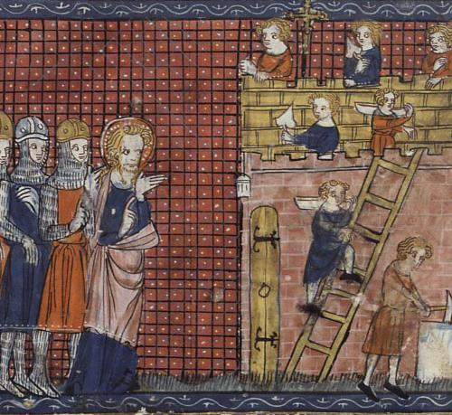
День Святого Валентина — никто не может сказать наверняка, как именно появился этот праздник (Слайд №3).
Вероятнее всего, тем самым Святым Валентином был римский священник, живший в третьем веке, и проповедующий христианство, который тайно венчал всех влюбленных не взирая на закон императора Клавдия Второго, запретившего браки, поскольку тот считал, что одинокие молодые парни охотнее идут воевать. Согласно легенде, Валентин полюбил дочь тюремщика, она была слепой и глухой, и перед казнью, 14 февраля 270 года, он исцелил ее и послал ей записку с подписью «Твой Валентин». Автор первого списка этой легенды, доминиканский монах Яков Ворагинский, связывает этимологию имени Валентин со словами «сохраняющий мужество» (Valentine, as containing valour).
В 496 году римский папа Геласий назвал день 14 февраля праздником Святого Валентина – покровителя всех влюбленных. Еще в средневековье многие влюбленные пары в этот день отправляли друг другу любовные послания, поскольку они считали, что 14 февраля начинались «бракосочетания» многих птиц. Сейчас в этот день влюбленные в разных странах мира дарят друг другу «валентинки» -маленькие открытки с признаниями в любви, сладости и цветы.
Что может быть приятнее, чем получить в день Св. Валентина от своей половинки валентинку, сделанную своими руками?!
Предлагаю Вам доставить эту радость своим любимым.
Для этого Вам могут понадобиться:
- Цветная бумага;
- Цветной картон;
- Клей;
- Краски и маркеры;
- Ножницы;
3. Поэтапное выполнение работы: действие пошаговое.
- Плетёное сердце. Работа выполняется вместе с преподавателем. (Презентация 4-7 слайды) Первым делом подбираем красивую бумагу, бумага не должна быть слишком плотной. В данном случае подобрана бумага родственных цветов. Вырезаем из бумаги 2 детали, как показано на фото: высота - 16 см., ширина - 10 см. Оформляем детали, как нам больше нравится - можно обработать чернилами, проштамповать или слегка состарить. Теперь делаем надрезы на каждой из деталей, не доходя до края полукруга примерно 5 см. Полосы должны получится в ширину 2 см. Сплетаем наши детали вместе и приклеиваем на бумагу.
- Сердце в стиле «пэчворк». Подбираем цветную бумагу 3 цвета. Нарезаем полосы шириной 3.5 см. Сгибаем их в длину и решаем, какие будут в группе А, В и С. Аккуратно вырезаем шаблон сердце, которое мы распечатали. Обрисовываем контур сердца на обратной стороне картона и вырезаем сердцевину. Работаем на обратной стороне картона. Приклеиваем распечатанное сердце
скотчем на листок бумаги, а сверху накладываем картон с отверстием и закрепляем тоже скотчем. Изнаночная часть картона должна смотреть на нас. Начинаем накладывать полосы. Каждую полосу лучше закреплять скотчем. После того, как мы дойдем до самого центра, приклеиваем в центр кусок картона, какой нам понравится. Отклеиваем картон и переворачиваем.

4. Обсуждение работ самими слушателями

5. Подведение итогов занятия.
Просмотр работ на выставке. Обмен, мнениями.

